مخاطر الطبعة
13 أكتوبر هو اليوم العالمي للحد من الكوارث الطبيعية، ويعتبر هذا اليوم فرصة للمجتمع الدولي لتركيز اهتمامه على الوقاية من الكوارث الطبيعية وكيفية التعامل مع عواقبها، ومن المعروف أن حماية البيئة تدبير ضروري، خاصة وأن التغير المناخي قد زاد عدد الكوارث الطبيعية، وسنقدم كيفية الوقاية من الكوارث الطبيعية خلال هذا المقال.

الكوارث الطبيعية

- 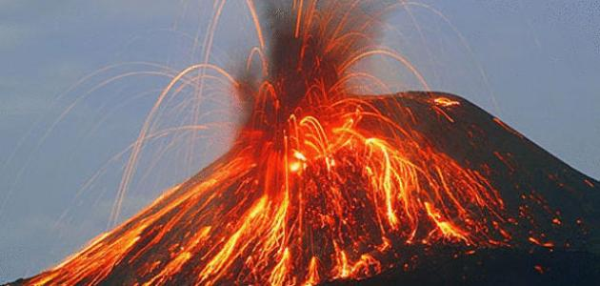
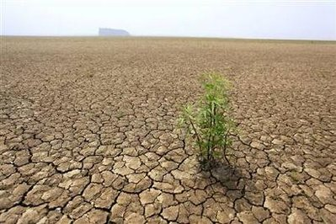

- الكوارث الطبيعية عبارة عن دمار كبير ينتج بسبب حدوث ظاهرة شاذة في الطبيعة، نتيجة لتعرض البيئة لعوامل مختلفة ومن أمثلة هذه الكوارث الأعاصير والبراكين والزلازل.
- إن ما يجعلها كوارث حقيقية أن دمارها لا يقتصر على البيئة بل يمتد ليسبب خسائر كبيرة في الأرواح بالإضافة إلى الإضرار بالثروات وممتلكات الدولة.
الاستراتيجية الدولية للحد من الكوارث الطبيعية

- 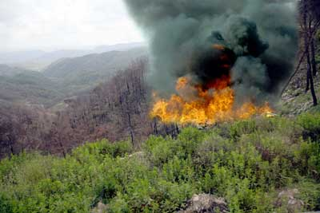

- في عام 1989، أعلنت الجمعية العامة للأمم المتحدة العقد الدولي للحد من الكوارث الطبيعية، وأضافوا لذلك اتفاقا يحدد التدابير للعمل الوقاية من الكوارث الطبيعية.
- كان الغرض من هذه الاستراتيجية الدولية هو توحيد الجهود الدولية لتجنب آثار الكوارث الطبيعية.
- الاستراتيجية الدولية تتركز خصوصا في البلدان النامية لتقليل الخسائر في الأرواح فضلا عن الضائقة الاجتماعية والاقتصادية الناجمة عن الكوارث مثل الزلازل والأعاصير والفيضانات، وغيرها.
الأهداف الدولية الرئيسية في هذا المجال هي:
- تحسين قدرة كل بلد للتخفيف من آثار الكوارث الطبيعية من خلال تطبيق نظام الإنذار المبكر.
- تعزيز المعرفة العلمية والتقنية للحد من الخسائر البشرية والمادية.
- تقديم المساعدة التقنية للدول المحتاجة وهذه المساعدة تشتمل على أنظمة تعمل على أساس الوقاية والتقييم والتشخيص ضمن بروتوكولات للتخفيف من الكوارث الطبيعية.
- توفير التكنولوجيا في المناطق المتضررة، وتشجيع المشاريع التعليمية والتدريبية.

كيفية الوقاية من الكوارث الطبيعية
- الإنذار المبكر عن الزلازل أو التسونامي من خلال أجهزة رصد خاصة مثل مقياس ريختر وغيرها من الأجهزة .
- في الحقيقة عندما تثور الأرض ببراكينها أو تهتز مزلزل أو تفيض مياهها فالقدرة البشرية تعجز عن إيقافها أو التصدي لها.
- نشر الوعي البيئي بين الناس وفي أوساط المجتمع، و تحذير الناس من خطر البناء العشوائي والانهيارات الأرضية.
- الرجوع إلى المختصين عند تنفيذ أي مشروع إنشائي ليتم دراسة المكان والتربة وتحديد أبعاد المشروع على البيئة.
- وضع نظام لتصريف مياه الأمطار بشكل يمنع حدوث الفيضانات أو تغل. غلها إلى التربة وتفككها.
- العناية بالغطاء النباتي وعدم قطع الغابات، والحفاظ عليها من الرعي الجائر
- الاهتمام بالمحطات التي ترصد هذه الكوارث وتطويرها أولاً بأول وتزويد القائمين عليها بالتدريب لمواكبة التطورات العلمية وزيادة كفاءتهم العملية.
- وضع عقوبات صارمة على مسببي التلوث من مصانع أو مستخدمي ملوثات مختلفة.

